Сценарий конкурса
«Вместе с семьей за безопасность на дорогах»
(подготовительная группа)
Цель: привлечение внимания родителей к необходимости принимать активное участие в формировании у детей дошкольного возраста понятие опасности, обусловленного безопасным поведением на дорогах.
Задачи:
- формирование и развитие у детей навыков безопасного поведения на улицах, сокращение детского дорожно-транспортного травматизма;
- организация методической помощи педагогам общеобразовательных учреждений по организации образовательного процесса в области безопасности дорожного движения с семьей;
- развитие форм сотрудничества и взаимодействия педагогических коллективов дошкольных образовательных учреждений с родителями, подразделениями ГИБДД, общественными организациями по предупреждению детского дорожно-транспортного травматизма.

Материал и оборудование:
- Дорожные знаки;
- Интерактивная доска:
- Мольберт с иллюстрациями «Дорожный лабиринт», фломастеры;
- Эмблемы с названиями команд-участников конкурса;
- Жезл инспектора ППС;
- Конверты с заданиями («Ситуации-ловушки по ПДД);
- Музыкальное сопровождение конкурсов;
- Белые полоски для обозначения «Пешеходного перехода;
- Электронная игрушка «Светофор».

Ход проведения конкурса:
Дети под музыку входят в зал и приветствуют гостей и участников конкурса.
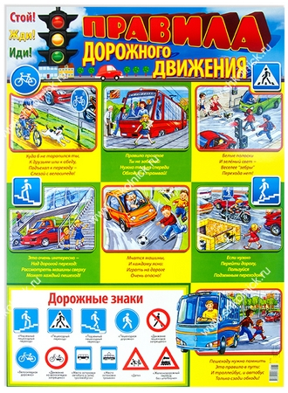

(Оформление центральной стены)
1ребенок:
«Город, в котором мы с вами живем,
Можно по праву сравнить с букварем.
Азбукой улиц, проспектов, дорог
Город дает нам все время урок.»
2 ребенок:
«Чтоб тебе помочь
Путь пройти опасный,
Горят и день и ночь
Зеленый , желтый, красный.» (Показывает знак «Светофор».)
3 ребенок:
«Пешеход, пешеход!
Помни ты про переход!
Подземный, наземный,
Похожий на зебру.
Знай, что только переход
От машин тебя спасет.»(Показывает знак «Пешеходный переход».)
4 ребенок:
«В голубом иду я круге.
И понятно всем в округе,
Если вдуматься немножко, -
Пешеходная дорожка.» (Показывает знак «Пешеходная дорожка».)
5 ребенок:
«Эй, водитель, осторожно!
Ехать быстро невозможно.
Знают люди все на свете-
В этом месте ходят дети.»(Показывает знак «Осторожно дети».)
6 ребенок:
«Замечательный знак-
Восклицательный знак!
Значит можно здесь кричать,
Петь, шуметь, озорничать?
Или бегать босиком!
Или ехать с ветерком!
Отвечают люди строго:
«Здесь опасная дорога!» (Показывает знак «Опасная дорога»)
7 ребенок:
«Вот она, азбука над головой:
Знаки развешаны вдоль мостовой.
Азбуку города помни всегда,
Чтоб не случилась с тобою беда.»
Ведущий:
-Ребята, сегодня мы с вами будем соревноваться в ловкости, смекалке, показывать свои знания, играть. И все наши игры будут посвящены ПДД, потому что по улицам и дорогам днем и ночью, в жару и в холод непрерывным потоком движутся транспортные средства. С каждым днем их становится все больше. Возрастает количество пешеходов и пассажиров в транспорте. Возрастает и опасность дорожно-транспортных происшествий. И поэтому водителям и пешеходам надо быть особенно внимательным и дисциплинированным. Все должны знать и четко выполнять ПДД, как взрослые так и дети. Итак, мы начинаем наши соревнования!
1. Приветствие команд
Участвуют четыре команды: «Светофор», «Автомобили», . Каждая команда представляет свою эмблему и девиз. Поприветствуем их. Игры соревнования оценивает наше жюри после каждой игры (представляем членов жюри). Высший балл – 5.
(Жюри оценивает результаты конкурса)
Ведущий : Пока жюри оценивает результаты 1 конкурса послушайте и подпевайте веселую дорожную песенку. (Звучит детская дорожная песенка.)
2. Эстафета по знанию ПДД (каждый участник показывает знания ПДД на своем этапе; ответы на вопросы) За каждый правильный ответ член команды получает 1 балл.
Вопросы:
1.
- Что означают сигналы светофора?
- Какой транспорт перевозит грузы и какие?
- Когда идешь по тротуару, ты кто? А когда едешь на автобусе, ты кто?
2.
- Назови машины специального назначения.
- Чем отличается автобус от троллейбуса.
- Что такое проезжая часть?
3.
- Что такое «зебра»?
- Где ходят пешеходы?
- Где можно гулять детям?
4.
- Как нужно вести себя в автобусе?
- Где люди ждут транспорт?
-С кем можно переходить дорогу?
(Жюри выставляет оценки)
3. «Отгадай загадку» (игра со зрителями)

Ведущий:

Пока жюри оценивает результаты 1 конкурса, остальные дети начнут соревнование по внимательности. Готовы? Тогда я объясню вам Правила: я буду читать вам загадку, а вы отгадываете. Правильный ответ должен высветиться на экране. Начинаем!
«Удивительный вагон
Посудите сами
Рельсы в воздухе, а он,
Держит их руками». (троллейбус)
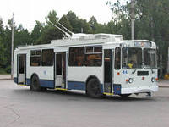

«Для этого коня еда –
Бензин, и масло и вода.
На лугу он не пасётся,
По дороге он несётся». (Автомобиль)
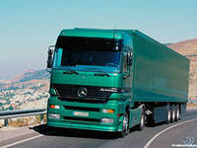
«Что за чудо – синий дом
Ребятишек много в нём
Носит обувь из резины
И питается бензином». (Автобус)
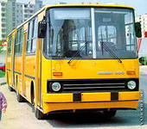
«Вот так чудо-чудеса!
Подо мной два колеса.
Я ногами их верчу
И качу, качу, качу!» (Велосипед)
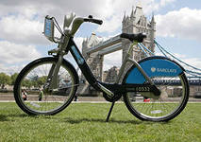

«Смело в небе проплывает
Обгоняя птиц полёт
Человек им управляет
Что такое?» (Самолёт)
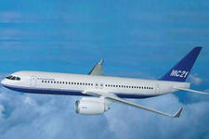
«Паровоз без колёс,
Вот так чудо паровоз.
Не с ума ли он сошёл,
Прямо по морю пошёл». (Корабль)
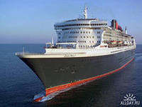
«Мчится огненной стрелой
Мчится вдаль машина.
И зальёт пожар любой
Смелая дружина». (Пожарная машина)
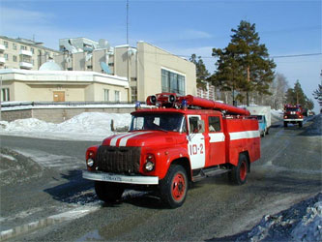

«Несётся и стреляет,
Ворчит скороговоркой.
Трамваю не угнаться
За этой тараторкой». (Мотоцикл)
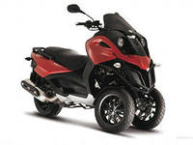

«Рукастая, зубастая,
Идет-бредет по улице,
Идет и снег грабастает,
А дворник только щурится,
А дворник улыбается:
Снег без него сгребается». (Снегоуборочная машина)
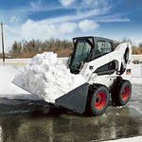
«Я в любое время года
И в любую непогоду
Очень быстро в час любой
Провезу вас под землей.» (Метро)
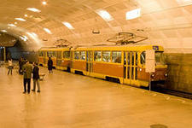
- Как назвать эти машины одним словом? ( Транспорт)
4. Игра-эстафета «Пешеходный переход»
Ведуший:
«На дорогах знаков много.
Их все дети должны знать.
И все правила движенья.
Должны точно выполнять.»
«По полоскам черно-белым
Пешеход шагает смело.
Кто из вас ребята знает-
Знак о чем предупреждает?
Дай машине тихий ход… (пешеходный переход).

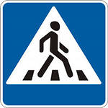
Следующая игра –соревнование «Пешеходный переход». Каждая команда должна по сигналу ,выкладывая «пешеходный переход» из белых полосок бумаги, пройти по нему до ориентира «светофора». Выигрывает команда, выполнившая задание быстро и правильно. Выигравшая команда получает 5 баллов.
(Жюри подсчитывает баллы)
5. Игра со зрителями «Волшебная палочка»
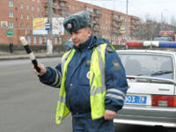
Ведуший:
-А как у инспектора называется волшебная палочка. (Жезл.)
-Для чего служит жезл? (С помощью жезла инспектор может остановить нарушителя правил дорожного движения, показать направление движения).

Дети повторяют новое слово «ЖЕЗЛ». Потом передают палочку под музыку. Как только музыка останавливается дети должны назвать дорожный знак, изображенный на экране, и объяснить его значение.
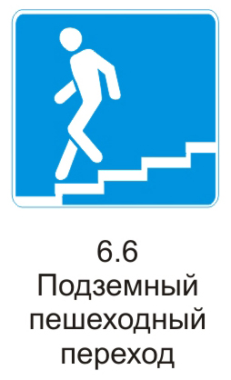
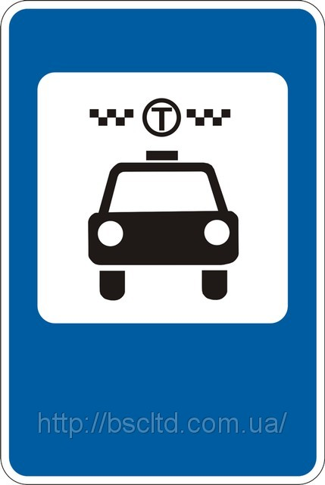

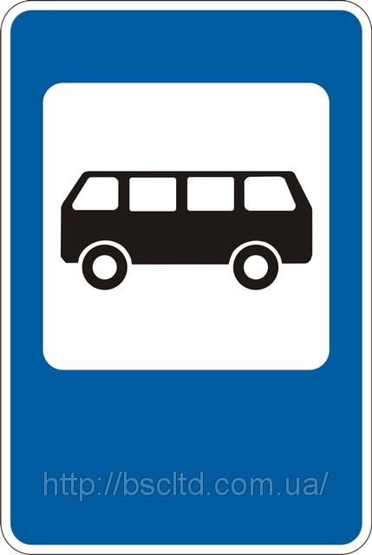

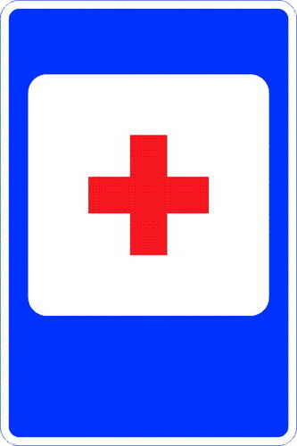
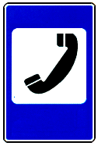
Ведущий:
-Что общего у всех этих знаков? (Это указательные или информационные знаки.)

6. Конкурс капитанов «Объясни знак».
Ведущий:

Ребенок, выбрав знак (в конверте и раскрыв его), пытается жестами объяснить родителям содержание этого знака. Правильно ответившая команда (название этого знака)- получает 5 баллов. (время 1-2 минуты).
(Жюри подводит итоги конкурса)
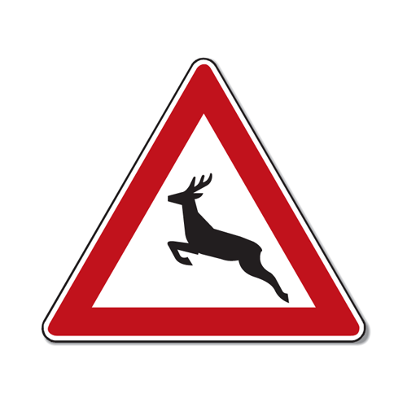

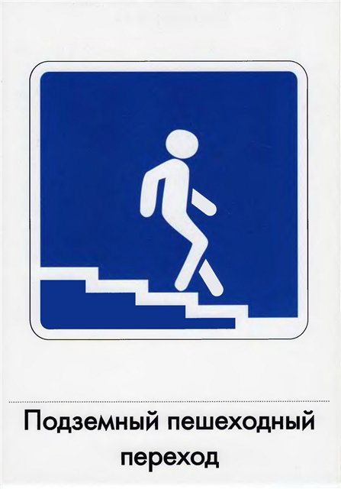
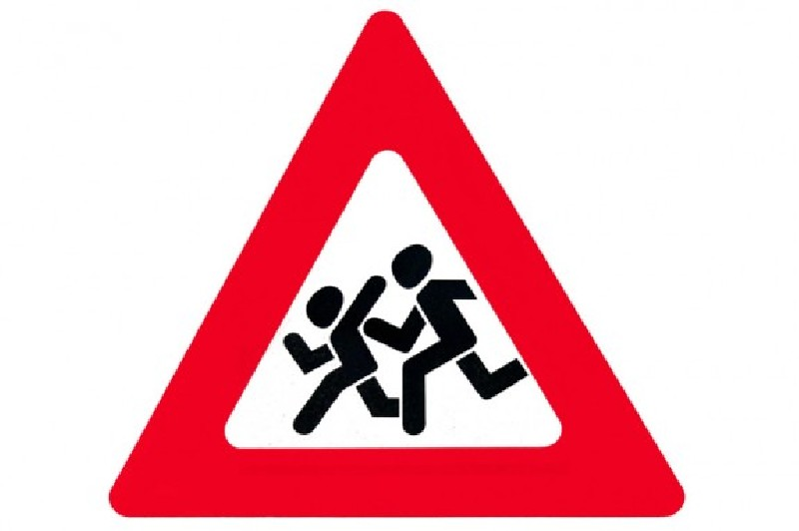
7.Физминутка «Светофор» (игра со зрителями)

Ведущий:
«Я глазищами моргаю
Неустанно день и ночь.
Я машинам помогаю
И тебе хочу помочь». (Светофор)
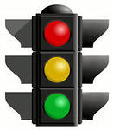
А сейчас игра на внимание «Светофор». Светофор показывает «Красный свет» – все молчат, «Зеленый свет» – топают ногами, «Желтый свет» – хлопают в ладоши. (Игрушка «Электронный светофор».)

8.Ситуация – «Ловушка»
Семья получает ситуацию – «ловушку», где родители должны совместно с ребенком обсудить и разобрать ее, затем ребенок должен объяснить эту ситуацию членам жюри. (Время обсуждения 1 минута). За правильно выполненное задание команда получает 5 баллов.
(Жюри сообщает результаты конкурса)
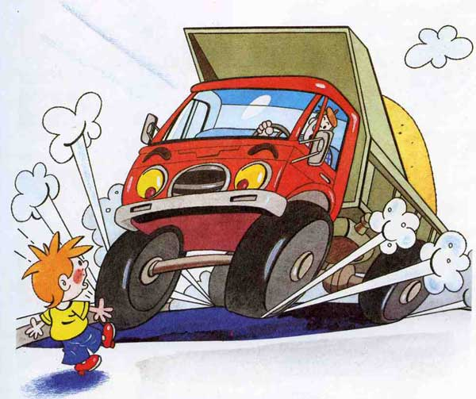

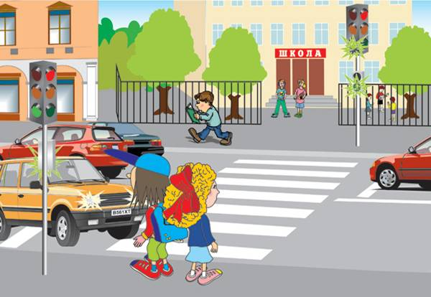

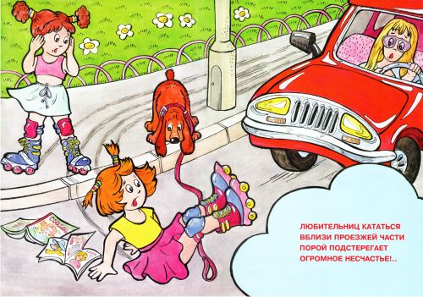

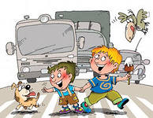

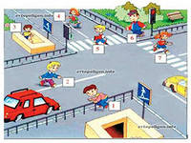
9. Игра со зрителями «Помоги детям добраться до школы» ( на мольберте) Дети фломастером проводят путь от автобуса до школы.
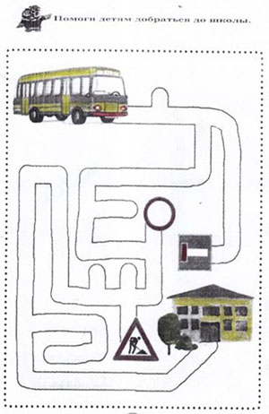

10.Домашнее задание – презентация макета «Моя улица». Учитывается раскрытие темы, творчество. Высший балл -5 (время 2-3 минуты).
(Жюри подводит итоги конкурса)
11.Просмотр фильма «Дошкольникам о ПДД»
12. Подведение итогов конкурса и награждение участников.
Ведущий:
«Скажу вам, не кривя душой:
Сегодня в этом зале
Все выступали хорошо,
Сноровку показали
И «Зебра», и «Светофор»
Достойны всех похвал.
Но имя победителя
Определит финал.

